Sborník z druhého semináře

Téma:
Poskytování sociálních služeb - hlavní principy fungování těchto služeb v jednotlivých partnerských zemích, hlavní nedostatky a hlavní výhody jednotlivých "národních" přístupů. Úkoly veřejné správy a regionální samosprávy na tomto úseku, iniciativy nestátních neziskových organizací a jejich možnosti efektivně působit v oblasti sociálních služeb. Sociální služby a veřejné rozpočty

7. – 8. 10. 2014, Brno

Obsah
1. Sociální služby v Německu, využití IT technologií v sociálních a zdravotních službách – T-SYSTEMS INTERNATIONAL GMBH, Bonn 3
2. Inspekce poskytování sociálních služeb z pohledu GŘ ÚP ČR 20
3. Výplata příspěvku na péči v podmínkách Úřadu práce ČR 23
4. Aktuální situace v oblasti sociálních služeb ve městě Brně 26
5. Neziskový sektor a sociální služby 33
6. Sociální služby v Jihomoravském kraji 35
7. BETANIE – křesťanská pomoc 46
8. Poskytovanie sociálnych služieb v SR 52
ZDROJE 60

Sociální služby v Německu, využití IT technologií v sociálních a zdravotních službách – T-SYSTEMS INTERNATIONAL GMBH, Bonn
Ing. Josef Filip

Výrazné změny v životním stylu současných generací
- Technologie a aktuální informace v přímém dosahu každého jedince.
- Vysoká všeobecná vzdělanost, migrace za prací a rozvolnění klasické rodiny.
- Městský styl života, sport, vyžití a kultura v každodenním životě, stárnutí populace.
- Změny hodnotového systému, delší aktivní život.
- Nadnárodní společnosti - zákazníci a zaměstnanci po celém světě – spojování kultur
  - globální myšlení
  - globální odpovědnost, bezpečnostní řešení.

Panevropská síť pro zdravotnictví
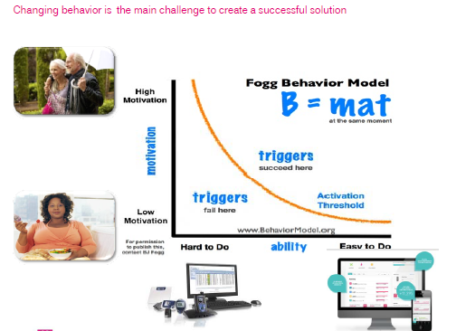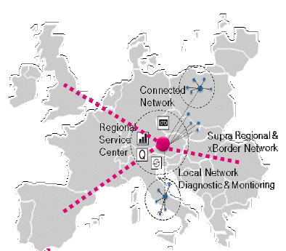


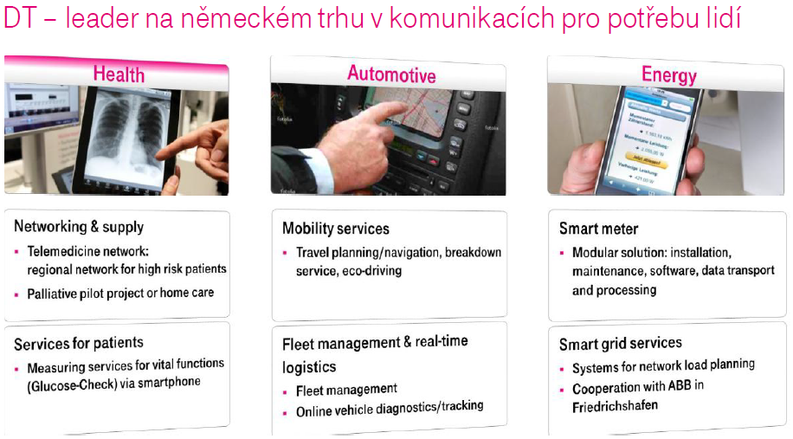
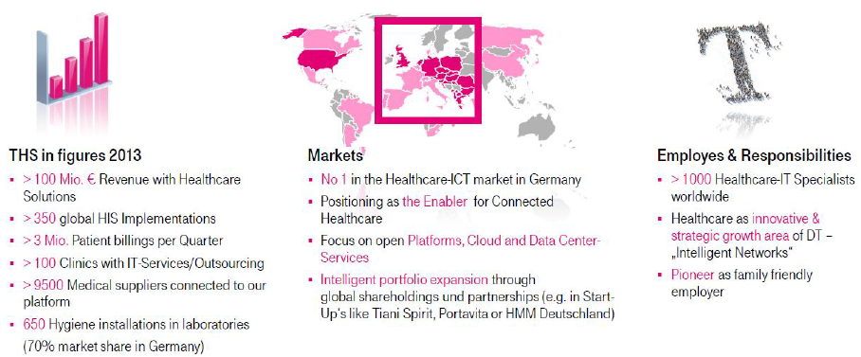
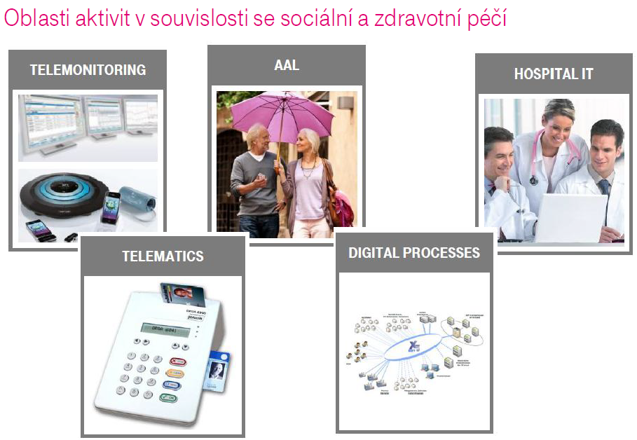
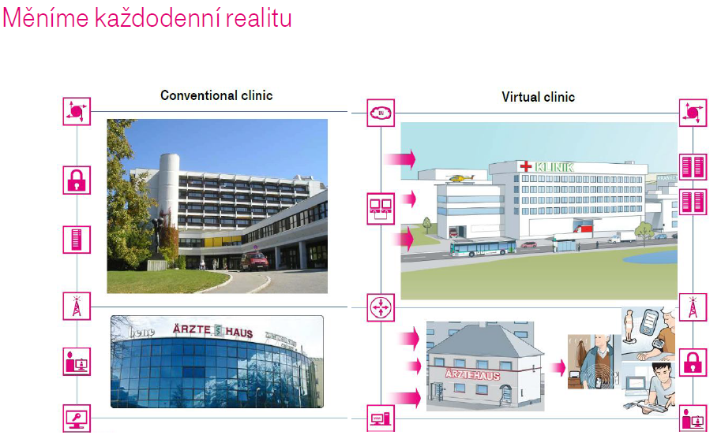

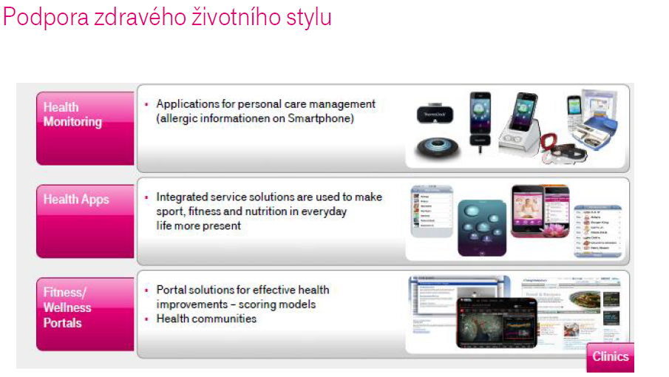
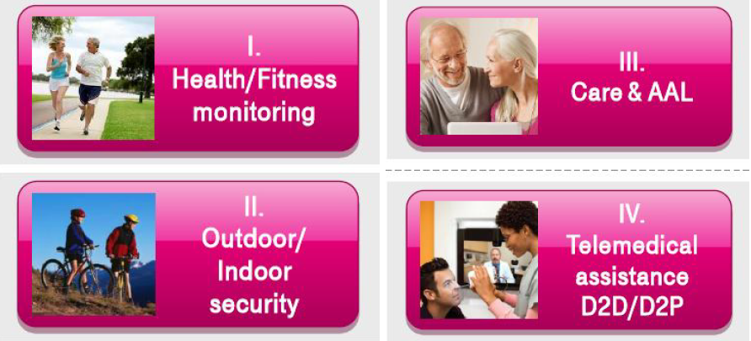

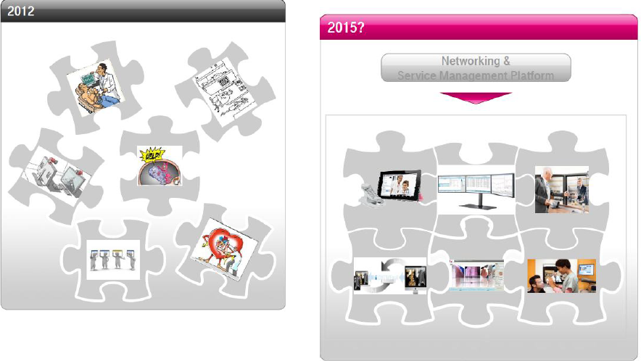
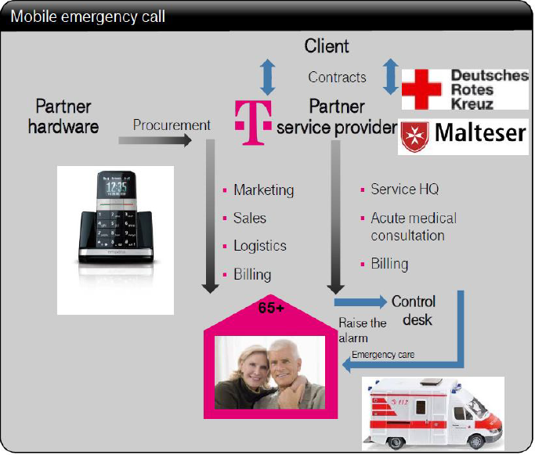
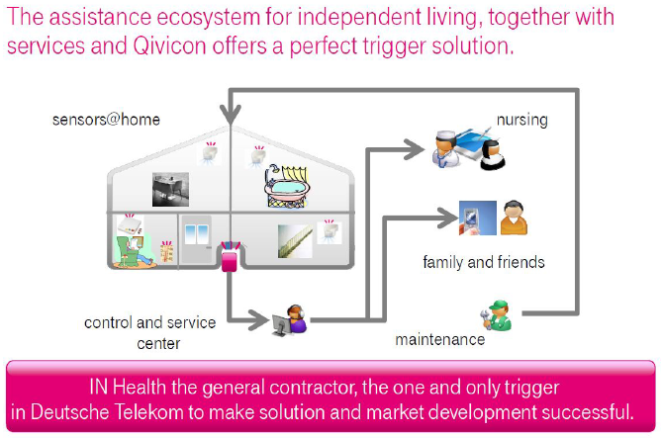
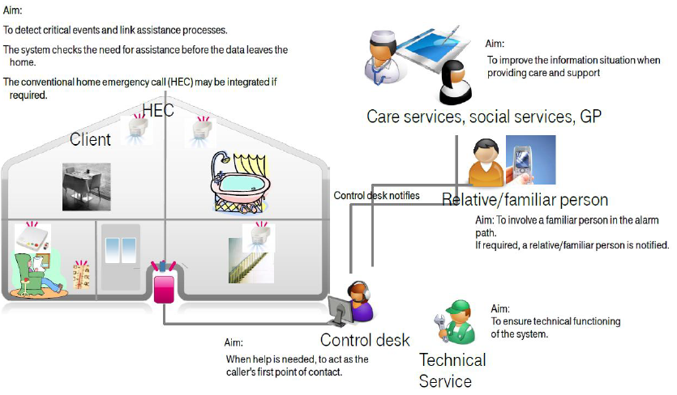

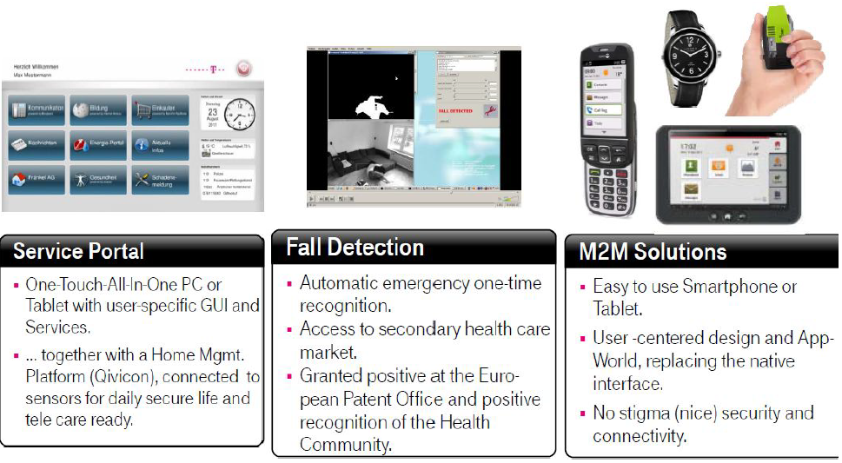
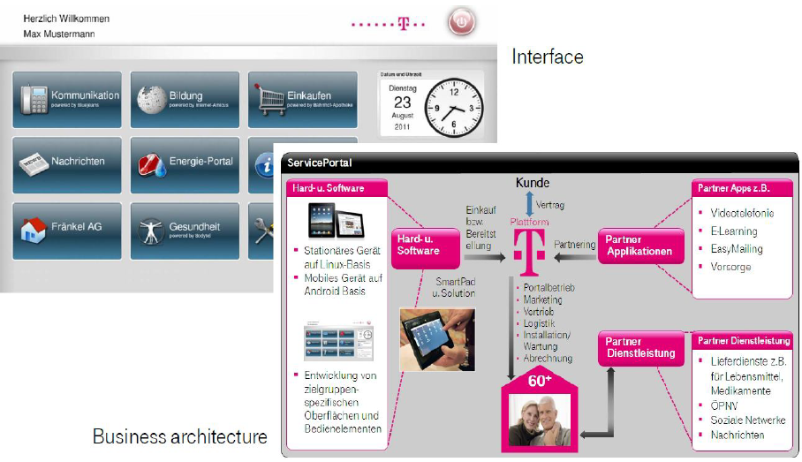

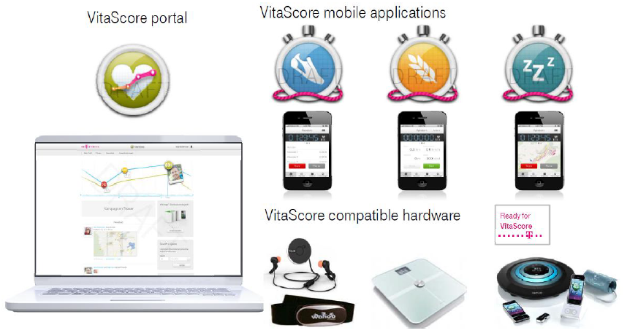

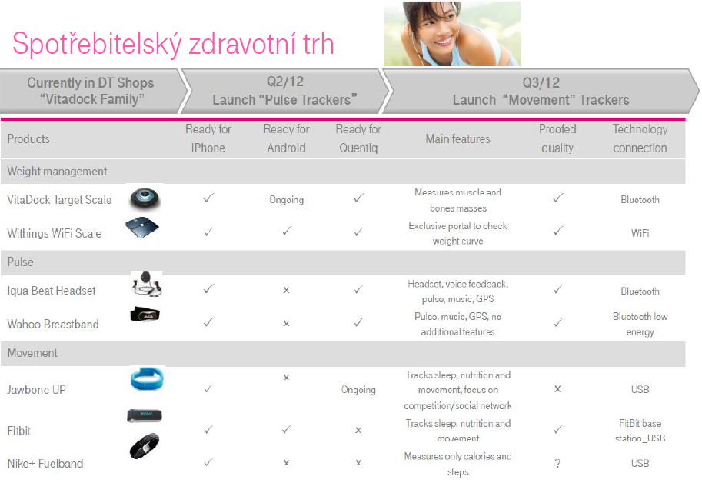

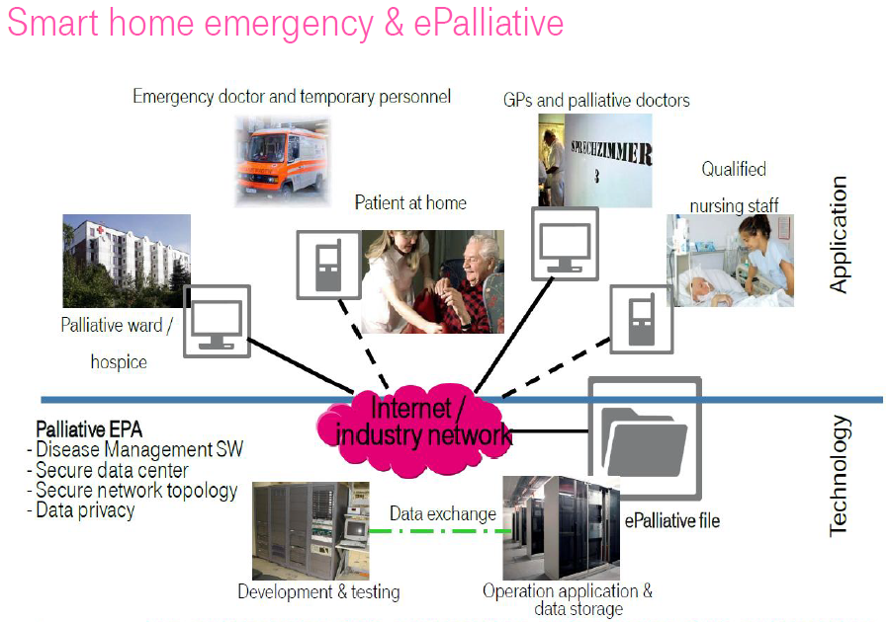
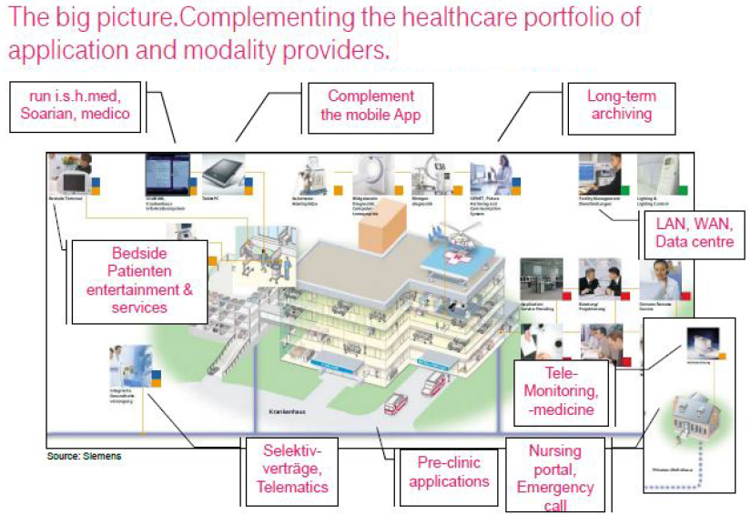

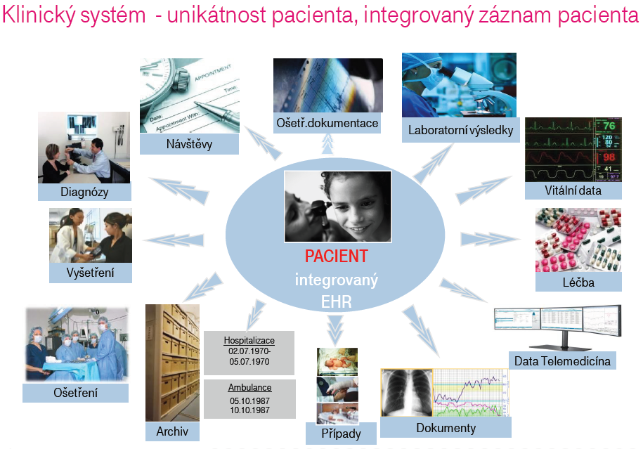
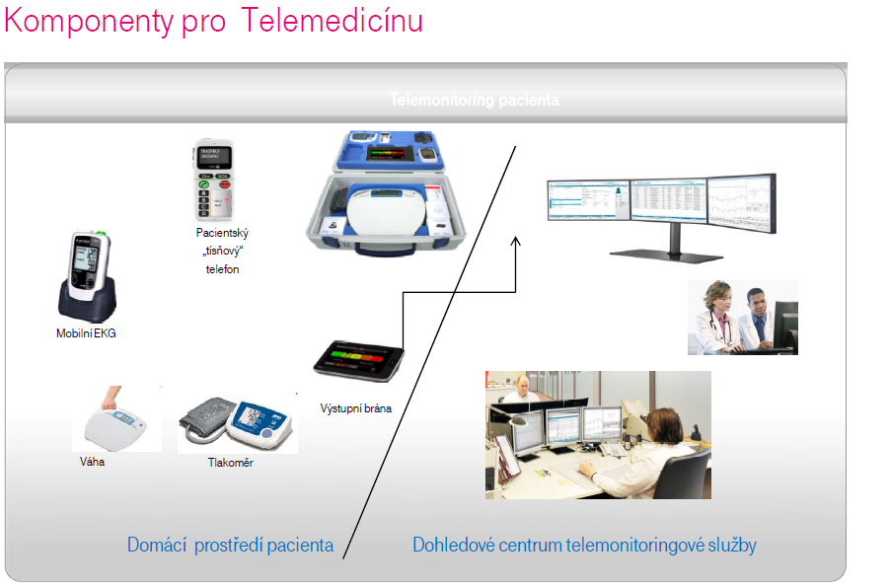
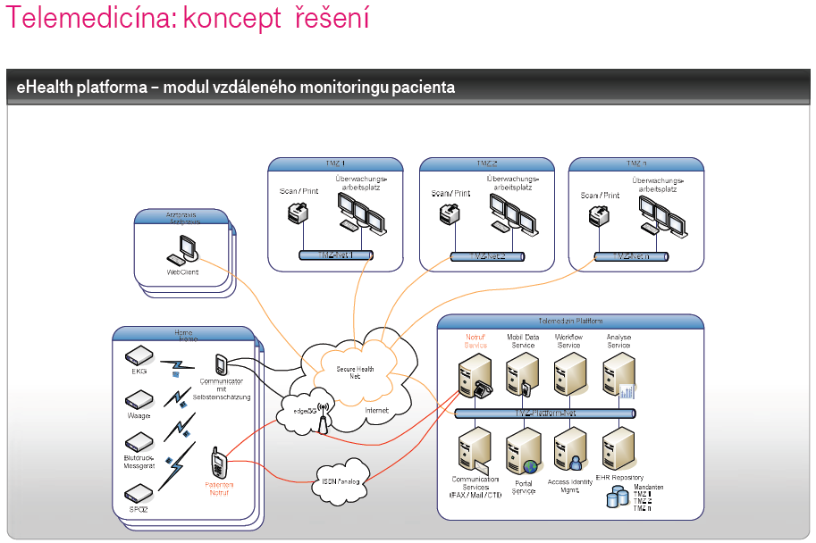
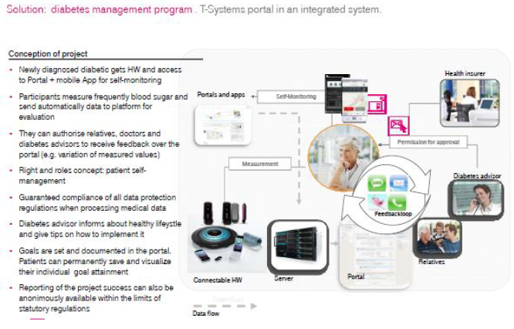
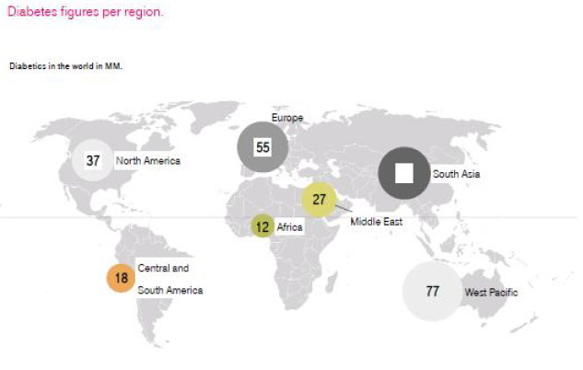

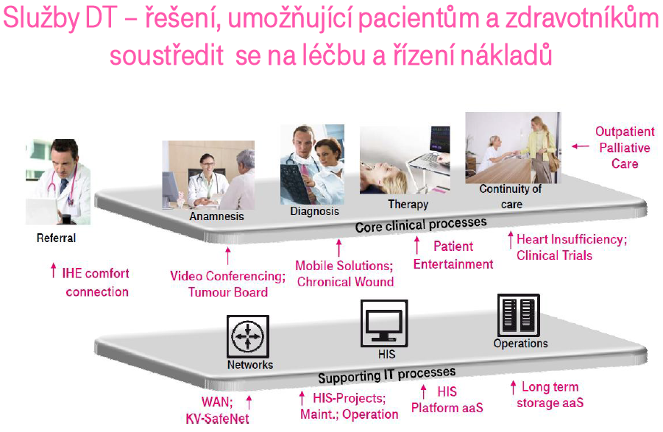
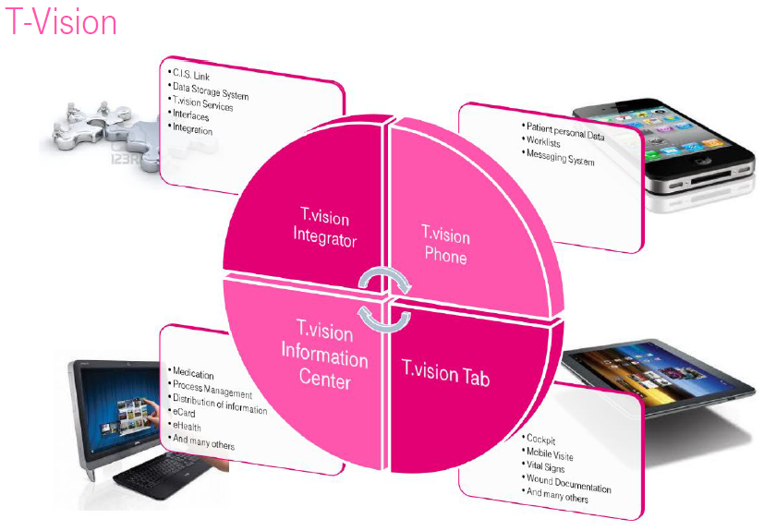
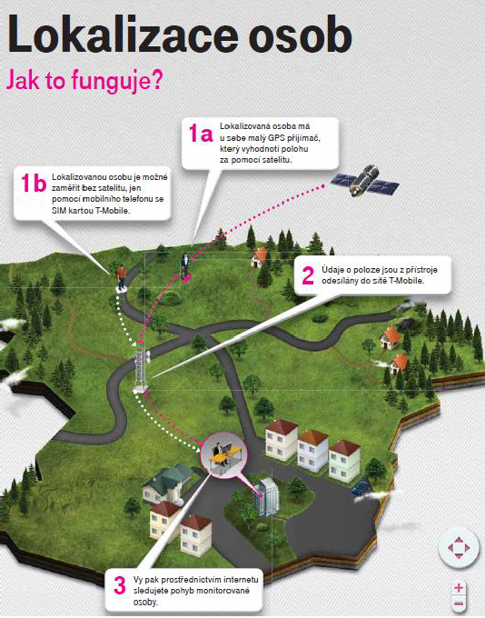
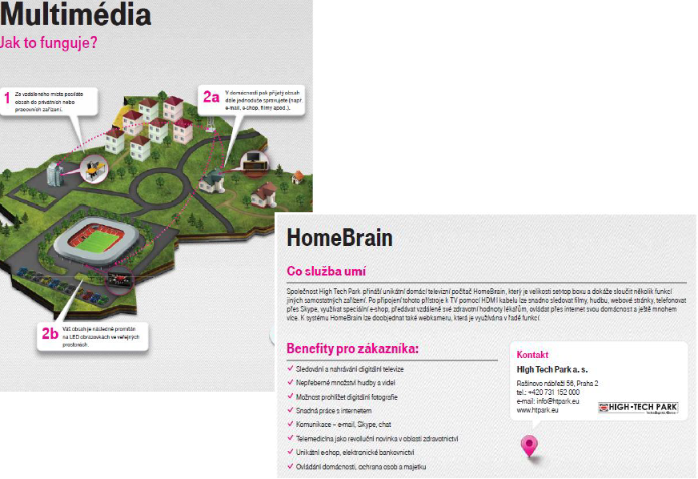
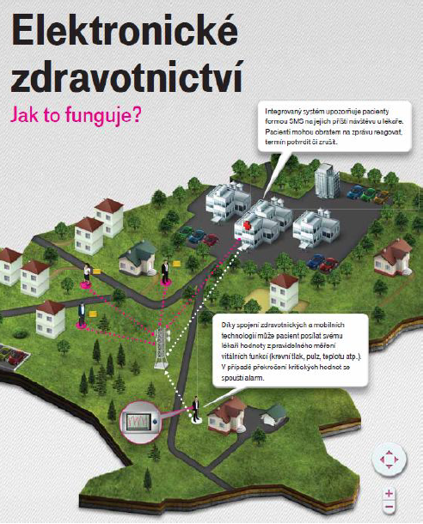
iPLATO Patient Care Messaging
Patient Care Messaging lze jednoduše integrovat do stávajícího pacientského systému. Dokáže automaticky zasílat připomínkové SMS zprávy s dostatečným předstihem všem pacientům, kterým se blíží jejich návštěva u lékaře. Pacienti pak mohou na SMS zprávu ihned reagovat, potvrdit termín schůzky či ji zrušit. PCM dále umožňuje zaslání manuálních zpráv jednotlivcům i celým skupinám. Výsledkem je omezení absencí pacientů na vyšetřeních, zkrácení čekacích lhůt, nenáročný způsob vytváření informačních kampaní (prevence, očkování apod.), snížení administrativních nákladů lékařského zařízení a zlepšení péče bez nárůstu pracovní zátěže personálu.
NESS Czech – TeleHealth & TeleCare
Technologie mobilních komunikací lze v současné době využít i jako nástroj pro vzdálené poskytování zdravotní a sociální péče. Řešení TeleHealth & TeleCare monitoruje hodnoty funkcí (krevní tlak, pulz, glykémie, teplota, váha) pacientů a přenáší je přes mobilní data dohledových systémů pro vzdálenou zdravotní a sociální péči. V případě překročení kritických hodnot spouští alarm. Výhodou pro zákazníka je vyšší efektivita a péče, úspora času, kapacit a nákladů, možnost léčby a péče v domácím prostředí a v neposlední řadě dřívější odhalení možných zdravotních potíží.
Medical Payment System
Systém poskytuje snadný přístup lékařům k e-mailům, kalendáři a dalším úkolům. Ulehčuje platby i výběr všech typů poplatků ve zdravotnických zařízeních. Zdravotní poplatek lze zaplatit z jakéhokoliv místa a provedenou platbu je možné okamžitě zkontrolovat on-line pomocí dodaného informačního systému. Systém snižuje náklady spojené s výběrem poplatků a poskytuje okamžitý přehled o úhradě poplatků. Velkou výhodou je provoz s nulovými náklady.

Inspekce poskytování sociálních služeb z pohledu GŘ ÚP ČR
MgA. Milena Průžková, Mgr. Jana Marie Landová

Inspekce poskytování sociálních služeb
- K 1. lednu 2012 přešel výkon inspekcí kvality sociálních služeb z krajských úřadů pod Úřad práce České republiky, respektive jejich výkonem byly pověřeny jednotlivé krajské pobočky, a to novelou zákona č.108/2006 Sb., o sociálních službách, ve znění pozdějších předpisů a vyhlášky č. 505/2006 Sb., kterou se provádějí některá ustanovení zákona o sociálních službách, ve znění pozdějších předpisů.
- Generální ředitelství Úřadu práce České republiky koordinuje a podle pokynů Ministerstva práce a sociálních věcí metodicky řídí výkon kontrolní činnosti – inspekce poskytování sociálních služeb jednotlivých krajských poboček Úřadu práce.
Inspektoři poskytování sociálních služeb
- V roce 2012 v rámci uvedené koncepční změny ale nedošlo k přechodu, proti předpokladu, všech akreditovaných inspektorů, kteří se výkonem inspekcí sociálních služeb u krajských úřadů zabývali, pod Úřad práce, aby ve své inspektorské činnosti pokračovali.
- Zpočátku nebyla jednotlivá kontrolně právní oddělení krajských poboček, kam byl výkon inspekcí kvality sociálních služeb zařazen, plně obsazena, ale přes veškeré vzniklé problémy můžeme v současné době zkonstatovat, že se podařilo skoro na 100 % místa inspektorů naplnit, a tím zabezpečit vlastní výkon inspekcí poskytování sociálních služeb. Konkrétně ze 48 pracovních míst určených pro výkon inspekcí na krajských pobočkách je v současné době obsazeno 46 pracovních míst inspektorů.
Personální zajištění inspekcí
- Na počátku roku 2012 přešlo na ÚP ČR z krajských úřadů pouze 10 zkušených inspektorů.
- Dále bylo během I. pololetí roku 2012 přijato 13 nových inspektorů, kteří před svým nástupem získali určité praktické zkušenosti přímo v sociálních službách. V průběhu roku 2012 z nově přijatých inspektorů jich 9 ukončilo pracovní poměr a dalších 9 inspektorů odešlo k 15. září 2013.
- Všichni inspektoři sociálních služeb absolvovali vzdělávací program pro inspektory, který započal v únoru 2013, a v prosinci 2013 úspěšně obhájili portfolio.
Vykonané inspekce v období let 2012 – 2014
- Přes počáteční problémy spojené s personálním obsazením pracovních míst inspektorů bylo během roku 2012 vykonáno 139 inspekcí poskytování sociálních služeb. V roce 2013 inspektoři kvality sociálních služeb vykonali 345 inspekcí a v první polovině roku 2014 bylo vykonáno 212 a na druhé pololetí je naplánováno 220 inspekcí. Úřadem práce, v zájmu odborného posouzení věci, byli osloveni nejenom specializovaní odborníci, ale i metodici krajských úřadů. Specializovaní odborníci se zúčastnili v roce 2012 výkonu inspekcí ve 36 případech, v roce 2013 se jich zúčastnilo 249 a v roce 2014 v prvním pololetí 286, na druhé pololetí roku 2014 je naplánováno účast 310 specializovaných odborníků.
Graf vykonávaných inspekcí v období let 2012 - 2014
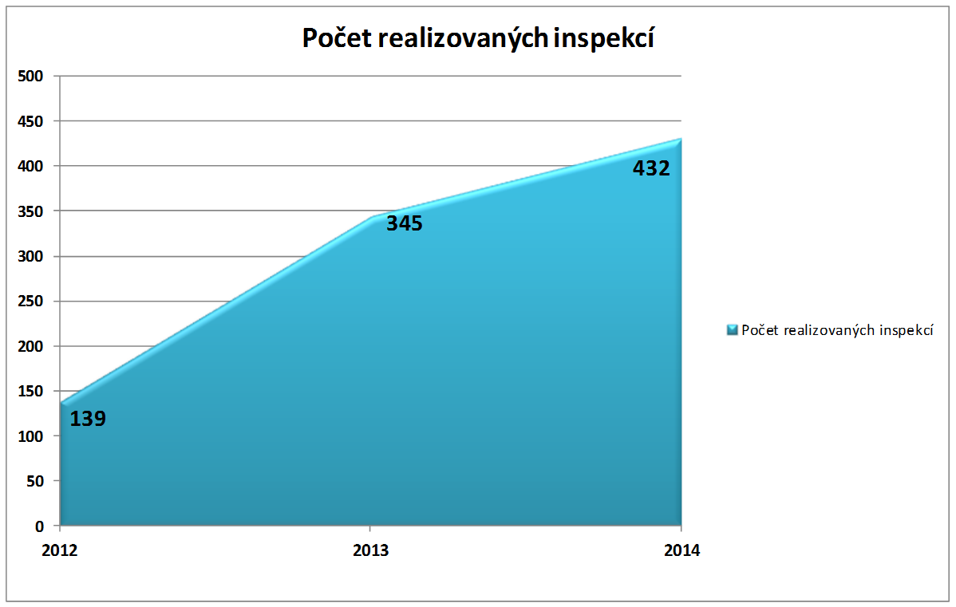

Spolupráce s APSS
- V roce 2013 byla navázána spolupráce s Asociací poskytovatelů sociálních služeb.
- Konkrétními výstupy jsou příspěvky do časopisu Sociální služby, účast zástupců GŘ ÚP ČR v redakční radě, aktivní účast při jednání u kulatého stolu apod.

Přechod agendy inspekcí poskytování sociálních služeb z ÚP ČR na MPSV
- Od poloviny roku 2014 připravuje GŘ ÚP ČR materiály technické, organizační, finanční a personální podmínky pro realizaci navrhované technické novely zákona č. 108/2006 Sb., o sociálních službách, ve znění pozdějších předpisů, kterou je navrhován k 1. lednu 2015 přechod agendy inspekcí poskytování sociálních služeb z ÚP ČR na Ministerstvo práce a sociálních věcí.

Výplata příspěvku na péči v podmínkách Úřadu práce ČR
Ing. Ondřej Piňous, Mgr. Šárka Důrasová

Historie
- Rok 1990 – vznik samostatných úřadů práce. V rámci ČR celkem 77 úřadů.
- Sídlo ÚP v každém okresním městě. V některých menších městech byla zřízena detašovaná pracoviště.
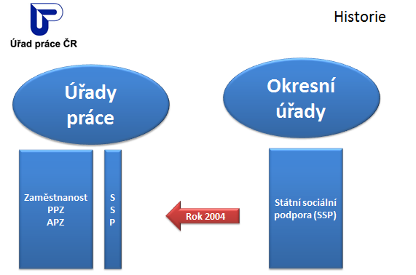
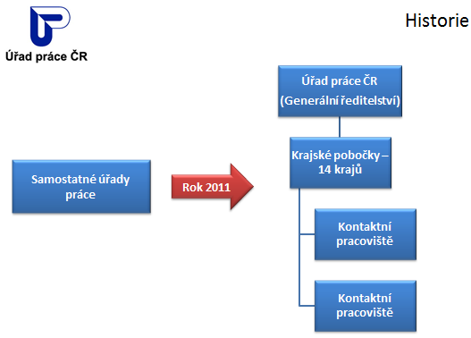
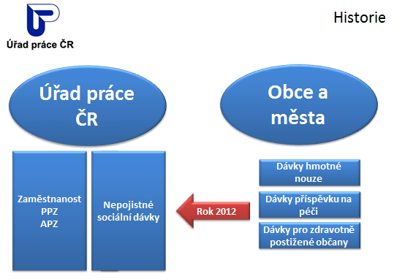
- Příspěvek na péči se poskytuje osobám závislým na pomoci jiné fyzické osoby. Tímto příspěvkem se stát podílí na zajištění sociálních služeb nebo jiných forem pomoci při zvládání základních životních potřeb osob. Poskytování dávky je upraveno zákonem č.108/2006 Sb., o sociálních službách.

- Pro účely stanovení výše dávky rozlišujeme 4 stupně závislosti
Věk/stupeň závislosti | I. stupeň | II. stupeň | III. stupeň | IV. stupeň
Do 18 let věku | 3.000,-Kč* | 6.000,-Kč* | 9.000,-Kč* | 12.000,-Kč*
Nad 18 let věku | 800,-Kč* | 4.000,-Kč* | 8.000,-Kč* | 12.000,-Kč*

* Ve specifických případech možnost zvýšení o 2.000,-Kč

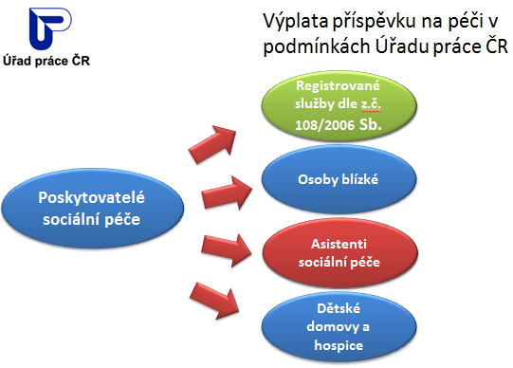

Vývoj počtu vyplácených dávek příspěvku na péči v České republice a v Jihomoravském kraji
Oblast\průměrně měsíčně vypláceno dávek | Rok 2012 | Rok 2013 | Rok 2014 (do 30. 9. 2014)
Česká republika | 317 989 | 344 517 | 335 322
Jihomoravský kraj | 37 507 | 41 146 | 40 230

Aktuální situace v oblasti sociálních služeb ve městě Brně

- Financování sociálních služeb a aktuální trendy

JUDr. Jitka Tesařová

Výdaje statutárního města Brna 2013
10,8 miliard Kč
Provozní výdaje:
1. Doprava 31%
Státní správa a samospráva 17,8%
Kultura 9,8%
.
.
7. Sociální péče 5,3%

Financování sociálních služeb je vícezdrojové.
- Dotace z rozpočtu města Brna představují pouze jeden ze zdrojů.
- Financování probíhá v souladu se schválenými dokumenty střednědobého plánování rozvoje sociálních služeb.
- Provázanost KPSS a financování sociálních služeb → na základě úzké spolupráce s NNO → vytváření sítě sociálních služeb – povinnost obcí kofinancovat sociální služby.
- Přechod financování z ministerstva na kraje v roce 2015.

BRNO – Odbor sociální péče MMB
- Dotace na sociální služby pro NNO – program I.
- Dotace na doplňující služby pro NNO – program II.
- Příspěvek zřizovatele příspěvkovým organizacím města.
- Postoupené příjmy městským částem (PS).

- MPSV dotační řízení na sociální služby
- JMK dotační řízení na sociální služby
    - IP Vybrané služby sociální prevence 2009 – 2015

- Strukturální fondy EU (OP LZZ, OP VK, ROP, IOP)

- Další zdroje: Úřad práce, úhrady od uživatele, fondy zdravotních pojišťoven, tuzemské a zahraniční nadace, sponzorské dary, členské příspěvky a další.

Výdaje na sociální péči v roce 2013 (v tis. Kč):
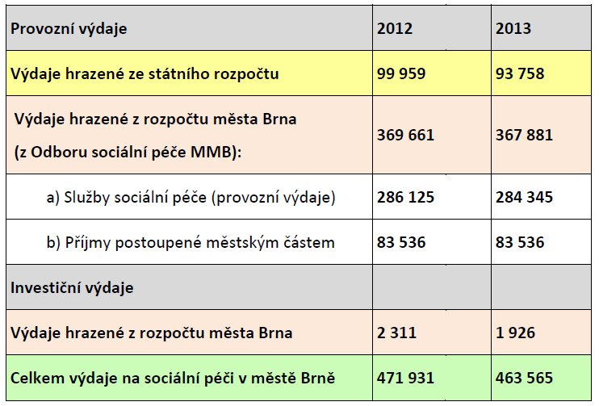
Financování sociálních služeb z rozpočtu města Brna 2011 – 2014
v tis. Kč
 | 2011 | 2012 | 2013 | 2014
Příspěvkové  organizace | 251 815 | 229 026 | 225 726 | 244 206 | 950 773
Nestátní organizace | 44 200 | 44 200 | 44 200 | 47 200 | 179 800
Pečovatelská služba | 79 016 | 79 016 | 79 016 | 79 016 | 316 064
Celkem | 375 031 | 352 242 | 348 942 | 370 422 | 1446 637
Vývoj počtu NNO v sociálních službách a poskytovaných dotací z rozpočtu města Brna:
1992 | 12 organizací | 5 mil. Kč
2014 | 70 organizací | 47,2 mil. Kč

Zdroje financování NNO v roce 2013 v Kč
Město Brno (OSP) | 44 200 000
JMK | 22 937 280
MPSV ČR | 64 102 916
Fondy EU | 8 774 792
Příjmy od klientů | 87 209 507
Fondy zdravotních pojišťoven | 1 836 720
Další zdroje | 25 104 987
Celkem | 254 166 202

- Chybějící sociální služby pro specifické cílové skupiny – kombinované/vícečetné diagnózy.
- Řešení problematiky bydlení s doprovodnou sociální službou pro určité cílové skupiny – senioři, zdravotně postižení, sociálně vyloučení, lidé bez přístřeší (sdílené bydlení, vícestupňové bydlení).
- Stárnutí klientů zařízení, která pečují o lidi s mentálním postižením či autismem.
- Zaměstnávání osob se zdravotním postižením a osob ohrožených sociálním vyloučením, včetně problematiky sociálního podnikání.
- Řešení problematiky pečujících osob (vzdělávání, respitní péče).
- Potřeba propojování sociálních a zdravotních služeb.
- Řešení problematiky překonávání bariér.
- Efektivnější využití stávajících zdrojů – vytváření minimální sítě soc. služeb.
- Podpora sociální prevence (terénní programy, NZDM, SAS).
- Důraz na podporu zachování klientů v jejich přirozeném prostředí rozvojem terénních služeb.
- Transformace v soc. službách (deinstitucionalizace, humanizace, …).
- Sociální inovace – např. nové trendy bydlení.
- Propojování resortů (sociální × zdravotní služby, ale také bydlení, školství, bytový odbor atd.).

- Sociální služby ve městě Brně
PhDr. Zdenka Hašová
Poslání sociální péče v městě Brně
- Pomáhat občanům v nepříznivých situacích formou sociální práce a sociálních služeb.
- Sociální reforma v roce 2012 změnila postavení obce v systému sociální péče.
- Nová definice výkonu sociální práce na obcích zaměřené na specifické cílové skupiny: rodiny s nezaopatřenými dětmi, seniory, zdravotně postižené občany, osoby ohrožené sociálním, vyloučením – poradenství, sociální depistáž, práce s klientem v jeho přirozeném prostředí, pomoc při řešení obtížných životních situacích včetně zprostředkování kontaktu s příslušnými institucemi.
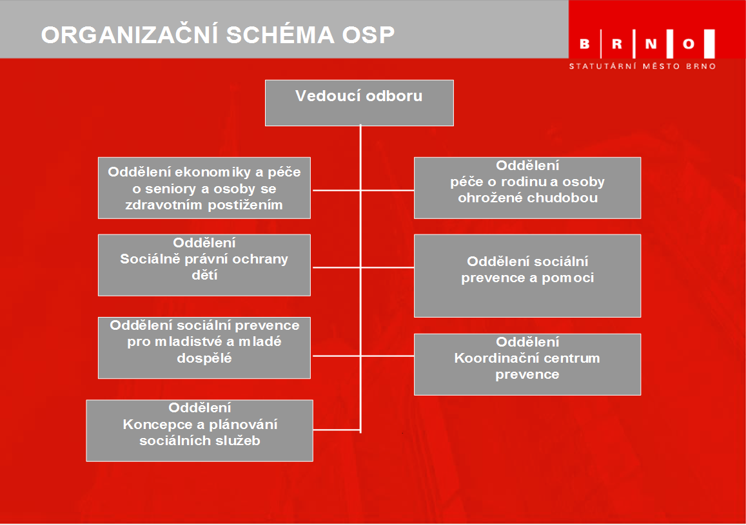
Sociální služby (dle zákona č.108/2006 Sb.):
- Sociální poradenství
- Služby sociální péče
- Služby sociální prevence

Formy poskytování:
- pobytové
- ambulantní
- terénní

V Brně bylo v roce 2013 registrováno 237 sociálních služeb poskytovaných 88 organizacemi (téměř polovina všech sociálních služeb registrovaných v celém JMK).

- Statutární město Brno – zařízení pro ohrožené děti a mládež (oddělení sociální prevence pro mladistvé a mladé dospělé Odboru sociální péče MMB).

- Příspěvkové organizace města - 11 domovů pro seniory a Centrum sociálních služeb, p. o. (+2 příspěvkové organizace MPSV).

- 6 středisek pečovatelské služby při 6 městských částí.

- Více než 70 nestátních neziskových organizací a dalších subjektů.

- Metoda komunitního plánování jako nástroj pro vybudování systému řízení a rozhodování o sociálních službách používána v Brně od roku 2005.

- Komunitní plánování sociálních služeb (KPSS) založeno na spolupráci všech rozhodujících aktérů - zadavatelů, poskytovatelů a uživatelů sociálních služeb (triáda) – smyslem je zorganizovat taková jednání o sociálních službách, která vyústí v dohody o jejich rozvoji, příp. útlumu.

- Komunitní plánování sociálních služeb je způsob plánování sociálních služeb na úrovni obcí nebo krajů tak, aby odpovídaly místním specifikům i potřebám jednotlivých občanů.
Cílem plánování, jsou sociální služby, které:
  - Jsou dostupné (kapacitně, místně, časově…)
  - Kvalitní
  - Reagují na zjištěné potřeby uživatelů, a to přiměřeně k možnostem komunity.

- Srozumitelná a přehledná nabídka sociálních služeb (adresáře, webové portály…).
- Financování jen těch služeb, které jsou skutečně potřeba.

- Jedním z výstupů procesu plánování služeb je střednědobá strategie v oblasti sociálních služeb – komunitní plán na dané období – jeden z nástrojů pro financování sociálních služeb.

Doposud zpracovány 3 komunitní plány sociálních služeb města Brna, které na dané období:
- Popisují aktuální situaci v sociálních službách ve městě.
- Zjišťují potřeby v oblasti sociálních služeb (analýzy potřeb uživatelů, sociologické studie).
- Porovnávají existující nabídky sociálních služeb se zjištěnými potřebami uživatelů.
- Formulují priority v sociálních službách.
- Nastiňují trendy, vývojové tendence, doposud neřešené problémy a oblasti.
- Představují východisko pro financování sociálních služeb.

Specifika KPSS ve městě Brně:
- Spádová oblast.
- Provázanost KPSS a financování sociálních služeb.
- Portál sociální péče: www.socialnipece.brno.cz,
- Socio-info centrum:
  - Zahájení činnosti 1. října roku 2009 pod OSP MMB.
  - Posláním je nabízet komplexní informace o nabídce soc. služeb a poskytovat osobní, telefonické i internetové poradenství ze sociální oblasti a pomoc v obtížné životní situaci.
  - Poradenské místo (r. 2013 poskytnuto poradenství téměř 6000 klientům).

Hlavní cíle 3. komunitního plánu:
- Efektivní, kvalitní a dostupné sociální služby.
- Podpora a udržení stávající sítě sociálních služeb.
- Případný rozvoj dle priorit a opatření.

V rámci plánování sociálních služeb město Brno úzce spolupracuje s JMK při:

VYTVÁŘENÍ SÍTĚ SOCIÁLNÍCH SLUŽEB
- Optimalizace a stabilizace sítě soc. služeb
- Udržitelné a spravedlivé financování
- Důraz na kvalitu při poskytování soc. služeb
- Povinnost spolufinancování od obcí při registrování nových soc. služeb

METODIKY PRO HODNOCENÍ SOCIÁLNÍCH SLUŽEB
- Nástroj pro hodnocení soc. služeb
- Umožňuje srovnání jednotlivých služeb
- Transparentnost pro jejich ohodnocení

Neziskový sektor a sociální služby
Jaromír Hron

NNO jako poskytovatel služeb
- Poskytovatelé všech základních druhů služeb – sociální poradenství, sociální péče, sociální prevence ve všech formách - terénní, ambulantní, pobytová.
- Legislativa v ČR - zákon č. 108/2006 Sb. a související právní úpravy.
- Rok 2014 byl zlomový, novela zákona o sociálních službách týkající se především přesunu financování na kraje.

Čím jsou NNO jiné
- Motivace – „pozitivní deviace“.
- Financování – vícezdrojové, služby nejsou zakládány za účelem zisku, ale pouze pro sebe sama, tedy pro potřeby klientů.
- Efektivita – díky podfinancování jsou nuceny NNO pracovat hospodárně a efektivně.
- Nejistota – vyplývá z nerovnoprávného postavení NNO s příspěvkovými organizacemi, kdy při realizaci stejné služby nejsou stejně nastaveny podmínky pro financování a udržitelnost.
- Popelka – leckdy NNO pracují s těmi, které už opravdu nikdo nechce a to za minimum prostředků.

ANNO JMK – všeoborová střecha
- Sdružuje 101 NNO ze všech oblastí, samozřejmě i ze sociální.
- Vznikla již v roce 1998 jako Brněnská asociace NNO, v roce 2006 rozšířila svoji působnost na celou oblast kraje.
- Asociace nepracuje na oborové ale průřezové - horizontální bázi.
- Umožňuje v mnoha případech širší pohled na řešení problémových oblastí tím, že propojuje oborová hlediska s obecnými.
- Díky síťování NNO je možná kvalitnější spolupráce na průřezových tématech.
- Jedním z úkolů je i propojování neziskového sektoru se státní správou a samosprávou a soukromým sektorem.

ANNO JMK – podpora sociální oblasti
- Prosazuje účinnou a partnerskou spolupráci mezi státní správou, samosprávou a neziskovým sektorem.
- Příkladem může být účast demokraticky zvolených zástupců NNO v komisích Rady JMK.
- Vytvoření platformy Partnerství 2014+ při přípravě OP 2014-2020, kde se různé oblasti působnosti překrývají.
- Při řešení obecných témat týkajících se neziskového sektoru není zbytečně zatížena oborovým balastem.

- Hlavně je hlídacím psem, který dbá na to, aby se na neziskovky, a i ty malé nezapomínalo.
Čím kromě služeb přispívají NNO realizující sociální služby
- Rekvalifikace – poskytnutí praxe účastníkům rekvalifikačních kurzů.
- Spolupráce s Úřadem práce při realizaci projektů podporujících vznik pracovních míst.
- Nové inovativní projektové záměry čekající na možnost financování.
- Realizace filantropů.
- Dobrý základ při natavování sociálního podnikání.

Sociální služby v Jihomoravském kraji
Mgr. Blanka Mikaušová, Mgr. Alena Novotná

Legislativní rámec
- Zákon č. 108/2006 Sb., o sociálních službách.
- Vyhláška MPSV č. 505/2006 Sb., kterou se provádějí některá ustanovení ZSS.

Role kraje
- Podmínky pro vstup (registrace) + udržení se v síti (financování) + plánování rozvoje sociálních služeb (potřeby, specifika, dostupné zdroje, provázanost služeb, národní a evropské strategie).
- Spolupráce s klíčovými aktéry v oblasti sociálních služeb (MPSV, obce, poskytovatelé, uživatelé).

Zásady poskytování sociálních služeb
- Nástroj pomoci a podpory lidem v nepříznivé sociální situaci s cílem jejich sociálního začlenění nebo prevence sociálního vyloučení.
- Rozsah a forma pomoci musí vždy zachovávat lidskou důstojnost, zajišťovat dodržování lidských práv a svobod uživatelů služby, vycházet z jejich individuálních potřeb a aktivně podporovat jejich samostatnost.

Podmínky registrace sociálních služeb
- Poskytovatelem sociální služby je fyzická nebo právnická osoba, která má k této činnosti oprávnění – registraci (§ 78-82 ZSS).
- Podmínky vydání rozhodnutí o registraci příslušným krajským úřadem (dle sídla PO nebo místa trvalého pobytu FO), resp. MPSV:
- podání písemné žádosti se všemi náležitostmi stanovenými ZSS (§ 79 odst. 5 ZSS)
- odborná způsobilost FO přímo poskytujících SS (§ 110 odst. 4,5, § 116 odst. 5, § 116a, § 117/ sociální pracovník, pracovník v sociálních službách, zdravotnický, pedagogický pracovník, manželský a rodinný poradce, další odborný pracovník).
- Bezúhonnost PO a FO přímo poskytujících SS (§ 79 odst. 2).
- Zajištění hygienických podmínek v zařízeních sociálních služeb (§ 34 ZSS).
- Vlastnické nebo jiné právo k objektu, prostorám, ve kterých budou poskytovány SS.
- Zajištění materiálních a technických podmínek odpovídajících druhu poskytovaných SS.
- Skutečnost, že na majetek žadatele o registraci nebyl prohlášen konkurs nebo proti němu nebylo zahájeno insolvenční řízení anebo nebyl insolvenční návrh zamítnut pro nedostatek majetku dlužníka.

Žádost o registraci SS
- Základní údaje o žadateli (FO/ PO/ organizační složka státu, ÚSC): jméno, příjmení, trvalý pobyt, datum a místo narození/ název, sídlo IČ, statutární orgán/název, sídlo, IČ zřizovatele, jméno a příjmení vedoucího OS).
- Údaje o poskytovaných SS (název a místo zařízení, místo poskytování SS; druh/y poskytovaných SS; okruh osob a jeho věková hranice; popis realizace poskytování SS; popis personálního zajištění; časový rozsah poskytování SS; kapacita; plán finančního zajištění; způsob zajištění zdravotní péče – TS, DOZP, DpS, DZR; den započetí poskytování).
- Doklad o bezúhonnosti FO nebo PO.
- Doklady prokazující odbornou způsobilost FO přímo poskytujících SS.
- Rozhodnutí o schválení provozního řádu vydané orgánem ochrany veřejného zdraví (pouze u TS, DOZP, DpS, DZR).
- Výpis z LV, nájemní smlouva.
- U PO ověřené kopie zakladatelských dokumentů, příp. výpis z obchodního rejstříku.
- Doklady prokazující neexistenci daňových nedoplatků, nedoplatků na pojistném a na penále na VZP a na pojistném a na penále na sociálním zabezpečení a příspěvku na státní politiku zaměstnanosti.
- Čestné prohlášení, že na majetek žadatele nebyl prohlášen konkurs,…
- Povinnost poskytovatele uzavřít před započetím poskytování SS pojistnou smlouvu pro případ odpovědnosti za škodu způsobenou při poskytování SS.

Trvání registrace
- Rozhodnutí pozbude platnosti v případě, že poskytovatel nezačne poskytovat SS do 6 měsíců od právní moci rozhodnutí.
- Registrace je nepřevoditelná, pozbývá platnosti zánikem PO, nebo úmrtím FO.
- KrÚ rozhodne o zrušení registrace:
  - poskytovatel přestane splňovat podmínky (§79, §80 ZSS)
  - uložení sankce za správní delikt z důvodu zvlášť závažného porušení povinnosti (§ 88 ZSS)
  - nesplnění standardů kvality (§99 ZSS), nedošlo k nápravě ani na základě uložených opatření při inspekci
  - poskytovatel požádá o zrušení registrace

Informace k registracím
- Postup pro podání žádosti o registraci SS dostupný na: http://www.kr-jihomoravsky.cz/
- Registr poskytovatelů sociálních služeb dostupný na: http://iregistr.mpsv.cz

Registrace se nevyžaduje
- Poskytování pomoci osobou blízkou nebo asistentem sociální péče.
- Poskytování SS ve zdravotnických zařízeních lůžkové péče (§ 52 ZSS).

Registrované SS v JMK
ZSS vymezuje 33 druhů SS členěných do 3 kategorií:
- odborné sociální poradenství
- služby sociální péče
- služby sociální prevence

K 1. 9. 2014 je na území JMK poskytováno celkem 547 registrovaných sociálních služeb, ve srovnání s rokem 2011 došlo k nárůstu o 24 služeb.

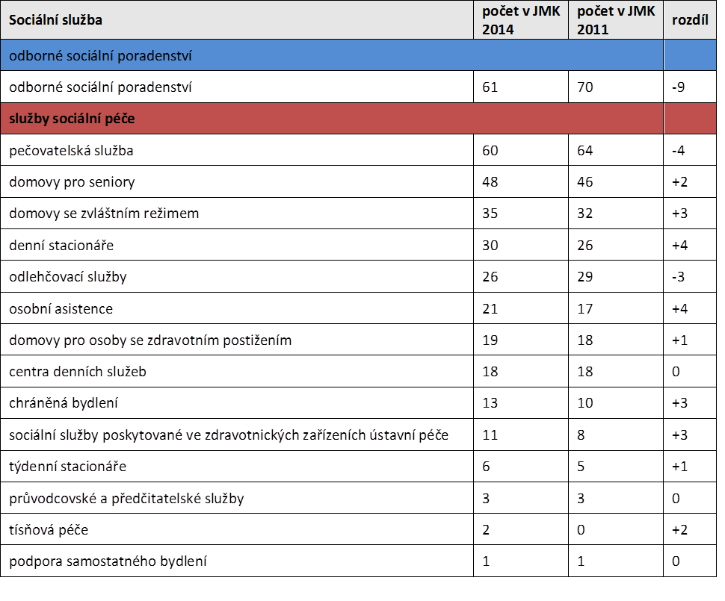

Registrované SS v JMK
- Služby sociální péče (54%)
- Odborné sociální poradenství (11%)
- Služby sociální prevence (35%)
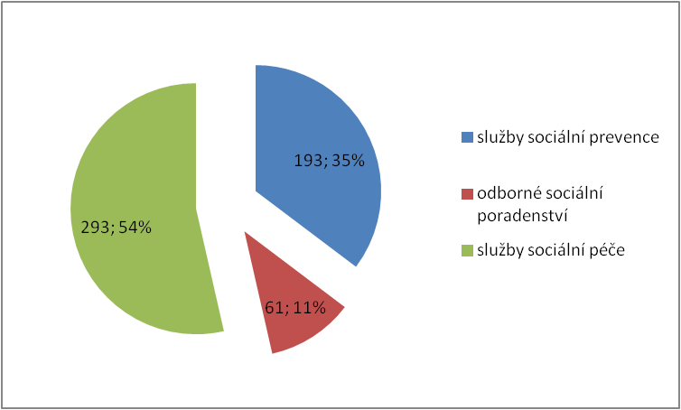
Registrované SS v JMK
Dle formy poskytování:
- ambulantní (268)
- terénní (230)
- pobytové (190)

Poskytovatelé: celkem 167
Nejpočetnější zastoupení: NNO (89)

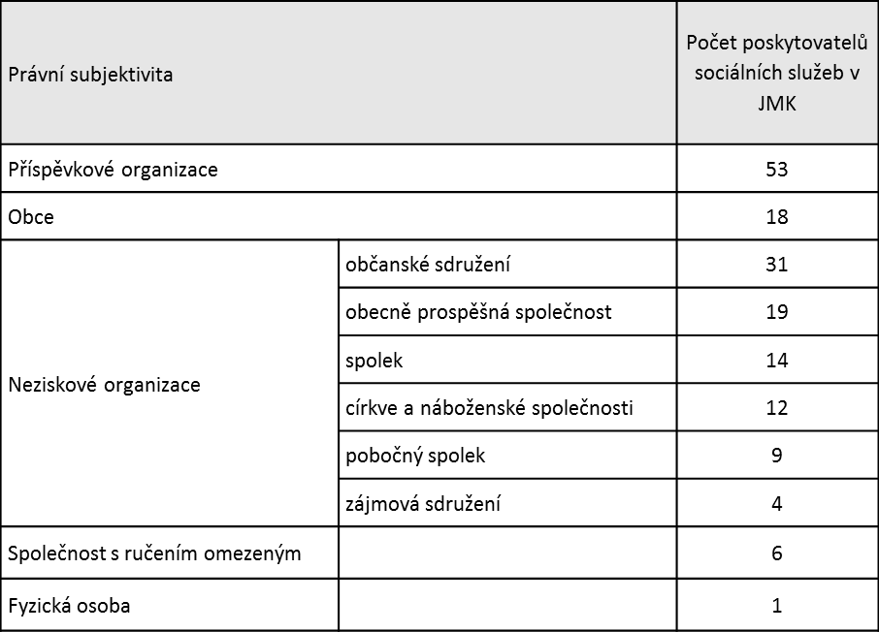

Poskytování SS bez registrace
- Právnická nebo podnikající fyzická osoba se dopustí správního deliktu tím, že poskytuje sociální služby bez oprávnění k jejich poskytování (registrace).
- Pokuta do výše 1 000 000 Kč.
- V JMK cca 10 služeb bez oprávnění k poskytování typu DpS, DZR.
- V praxi 3 základní způsoby poskytování SS bez registrace:
  - poskytování SS zcela bez registrace na základě kumulace živnostenských oprávnění
  - poskytování pobytové sociální služby na základě registrace služby terénní
  - poskytování SS prostřednictvím asistentů sociální péče, jejichž činnost organizuje či zprostředkovává

Definice sítě sociálních služeb v JMK
- Pro rok 2015 bude prioritou zdržení a optimalizace stávající sítě sociálních služeb.
- Do podporované sítě sociálních služeb v JMK jsou zahrnuty všechny registrované sociální služby se zařízením na území Jihomoravského kraje, které splňují uvedená kritéria:
- Soulad poskytované dané služby se Střednědobým plánem rozvoje soc. služeb a jeho prováděcí přílohou – Akčním plánem rozvoje soc. služeb v JMK.
- Podmínka spolufinancování ze strany obce/obcí.

Podmínka spolufinancování ze strany obce/obcí
- Sociální služby odborného sociálního poradenství – minimálně 5% z nákladů (v případě nesplnění kritéria je služba zařazena do kategorie B služeb, výše podpory služeb v této kategorii se bude odvíjet od získaného procenta spolufinancování a dostupných finančních zdrojů v daném roce).
- Všechny registrované služby sociální prevence – minimálně 20% z nákladů služby.
- Sociální služby, které vznikly a vstoupily do systému financování po 1. 1. 2012 – je deklarovaná/každoročně realizovaná spoluúčast obce/obcí na pokrytí nákladů ve výši 10-20% v závislosti na daném typu sociální služby, formě poskytování a potřebnosti služby identifikované v rámci území JMK.
- Spoluúčast 20% pro služby soc. prevence, odbor. soc. poradenství a pobytové služby (mimo chráněné bydlení).
- Spoluúčast 15% pro ambulantní služby sociální péče.
- Spoluúčast 10% pro terénní služby sociální péče, pro službu chráněné bydlení.

Financování sociálních služeb v JMK
- Sociální služby, které splňují podmínky, jsou zařazeny do podporované krajské sítě sociálních služeb a jsou financovány na základě výsledku hodnocení dle Metodiky pro hodnocení sociálních služeb v JMK.

Metodika hodnocení sociálních služeb v návaznosti na optimalizaci sítě soc. služeb v JMK:
  - zohledňuje kvantitativní i kvalitativní kritéria
  - umožňuje porovnat výkonnost jednotlivých služeb na základě předem stanovených kritérií, kterým jsou přisouzeny adekvátní váhy
  - nastavuje základní požadavky na kvalitu a efektivitu služeb v kraji.

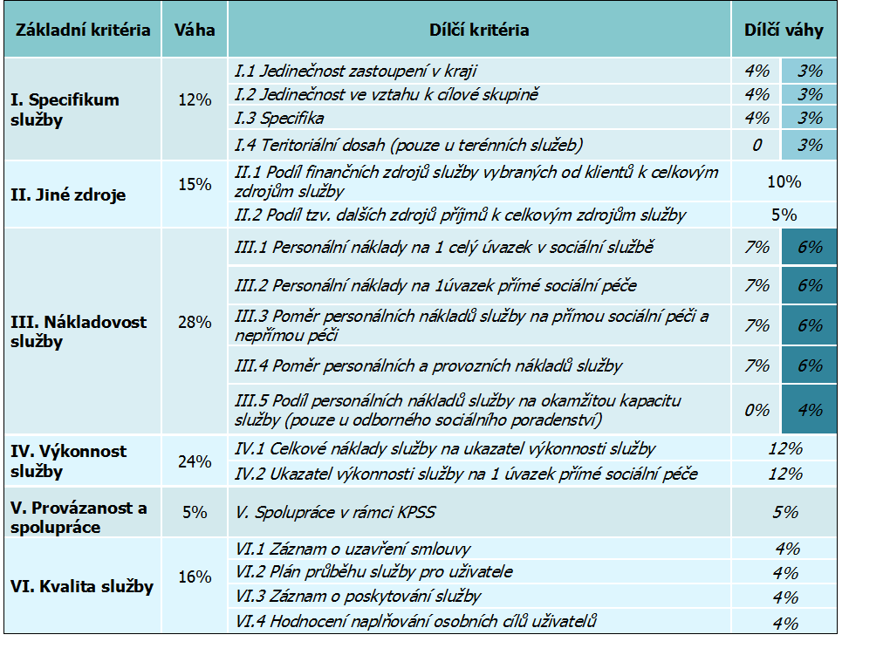

Dotace na sociální služby z rozpočtu Jihomoravského kraje
- Strategii udržení stávajícího systému sociálních služeb deklaruje JMK objemem finančních prostředků, které ze svého rozpočtu poskytuje na financování sociálních služeb.
- V období od roku 2005 do 2013 dva dotační programy – podpora formou jednoletého a víceletého financování.
- Od roku 2014 podpora služeb prostřednictvím jednoletého dotačního titulu.
- V roce 2014 bylo na financování sociálních služeb vyhrazeno 51 mil. Kč.
- Pro rok 2015 je plánováno navýšení částky.

Dotace ze státního rozpočtu
- Dotace ze státního rozpočtu – do konce roku 2014 rozdělovaná prostřednictvím MPSV.
- Souhrnná žádost pro rok 2014 činila za JMK 676.691.000 Kč (435 žádostí).
- Směrné číslo činilo ve výsledku 666 899 000 Kč.
- Od 1. 1. 2015 převod dotačního řízení na kraje a hl. město Prahu.
- Dotace se poskytuje k financování běžných výdajů, které souvisejí s poskytováním sociálních služeb.

Dotační řízení pro rok 2015
Základní priority dotačního řízení pro rok 2015:
- Podpora terénních a ambulantních služeb sociální péče, které umožňují život uživatelů služeb v jejich přirozeném prostředí.
- Podpora pobytových služeb sociální péče realizující kroky vedoucí k deinstitucionalizaci a humanizaci a podpora sociálních služeb vzniklých či vznikajících v souvislosti s procesem transformace pobytových zařízení.
- Podpora sociálních služeb určených osobám s duševním onemocněním.
- Podpora služeb pro osoby s poruchami autistického spektra, s neurodegenerativními poruchami (zejm. s Alzheimerovou chorobou, Parkinsonovou chorobou), s kombinovanými vadami a s onemocněními s nízkou prevalencí.
- Podpora zajištění kontinuálního financování služeb sociální prevence, financovaných z individuálních projektů krajů.
- Podpora zásad a principů paliativní péče v sociálních službách.
- Podpora adekvátního personálního zajištění v sociálních službách, zejména pracovníků v přímé péči (sociálních pracovníků a pracovníků v sociálních službách).

Financování služeb sociální prevence
- K 1. 1. 2015 bude po 6 letech ukončeno financování 80 služeb sociální prevence z prostředků Evropského sociálního fondu a státního rozpočtu ČR v rámci individuálního projektu.
- Roční náklady služeb byly ve výši 194 mil. Kč.
- JMK má v současné době schválený navazující IP „Vybrané služby sociální prevence v Jihomoravském kraji“, v rámci něhož je možné financování jen na část roku 2015.
- Pro vybrané druhy služeb sociální prevence (azylové domy, domy na půl cesty, sociálně terapeutické dílny, intervenční centra).
- Celkem se jedná o částku 69.320.800 Kč, kterou kraj získal z evropských fondů.

BETANIE – křesťanská pomoc
Ing. Jirka Bednářová

Úvod do problematiky
- Principy poskytování sociální péče stanoví od 1. 1. 2007 zákon č. 108/2006 Sb.
- Deklaruje dělení sociální péče podle poskytovaných činností vč. jejich úhrad.
- Stát prostřednictví úřadů práce (dříve správy sociálního zabezpečení) poskytuje občanům, kteří potřebují v různém rozsahu dopomoc další osoby, tzv. příspěvek na péči (PnP).
- PnP je v závislosti na míře potřebné pomoci rozdělen do čtyř stupňů ve výši 800, 4000, 8000 a 12 000 korun měsíčně.
- Příjemcem těchto prostředků je uživatel, který službu potřebuje, a jsou určeny tomu, kdo tuto službu poskytuje.

Historie
- 1990 amatérské podmínky pomoci v domácnostech
- 1996 registrace občanského sdružení na MV ČR
- 1997 1 placená pečovatelka
- 1999 6 placených pečovatelek
- 2000 předprojektová a projektová příprava stavby Domu důstojného stáří
v Brně-Maloměřicích (DDS)
- 2001 – 2003 zajišťování finančního krytí stavby
- 2002 stavební povolení, VŘ na dodavatele, položení základního kamene,
jenž byl dopraven z Husince, a zahájení stavby
- 2004 výběr pracovníků a klientů domova, otevření DDS
- 2006 převod objektu fary CČSH v Hrušovanech u Brna
- 2007 zpracování projektu rekonstrukce a žádosti o finanční podporu v rámci
Regionálního operačního programu Jihovýchod, stavební povolení
- 2008 schválení financování z prostředků EU ve výši 92,7% rozpočtových
nákladů a zahájení rekonstrukce domova se zvláštním režimem Villa
Martha
- 2009 výběr zaměstnanců a klientů, otevření Villy Martha
- 2011 převod dlouhodobě nevyužívaného Husova sboru v Lelekovicích (okr.
Brno-venkov)
- 2012 projektová příprava výstavby týdenního stacionáře
- 2013 vyřízeno územní rozhodnutí, příprava dokumentace pro stavební
povolení, rozpracování žádosti o finanční podporu z prostředků EU

- Současnost zahájení poskytování odlehčovacích služeb; příprava procesu transformace zapsaného spolku na zapsaný ústav; 71 zaměstnanců, kteří ročně pečují průměrně o 350 klientů

Terénní služby
- 18 pracovnic (zdravotních sester a pečovatelek).
- Pečovatelská služba - dle přání klienta, který ji hradí z příspěvku na péči (nákupy, pochůzky, doprovod, úklid, hygiena, domácí práce) hod. sazba 130,-Kč/hod.
- Zdravotní péče - dle pokynů lékaře, hradí zdravotní pojišťovny (ošetření stomií, převazy, odběry, aktivizační cvičení).
- Péče probíhá v domácím prostředí klienta.
- Náročné na koordinaci, velké výkyvy v obsazenosti např. při náhlé hospitalizaci klienta.

Dům důstojného stáří – provoz zahájen v červenci 2004
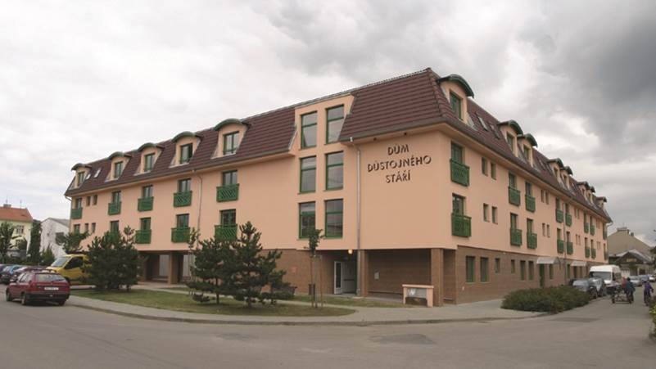

Dům důstojného stáří
- Domov pro seniory (dle zák. 108/2006 Sb. § 49).
- Registrovaný poskytovatel sociální péče a zdravotních služeb.
- Provoz 24 hodin denně, 7 dní v týdnu.
- 75 klientů v různých stupních závislosti na pomoci druhé osoby (stupně příspěvků na péči od I. - IV.).
- Různé druhy ubytování (dvoupokojové byty, svobodárny, dvou až třílůžkové pokoje s intenzivní péčí) podle aktuálního zdravotního stavu klienta tak, aby mohl v domově zůstat až do svých posledních dnů.
- 38 zaměstnanců z čehož 22 v tzv. přímé péči (pečovatelky/-é, sestry).
- Krátkodobé pobyty k umístění seniora po dobu odpočinku pečující rodiny (dovolená, rekonstrukce bytu atp.).

Villa Martha
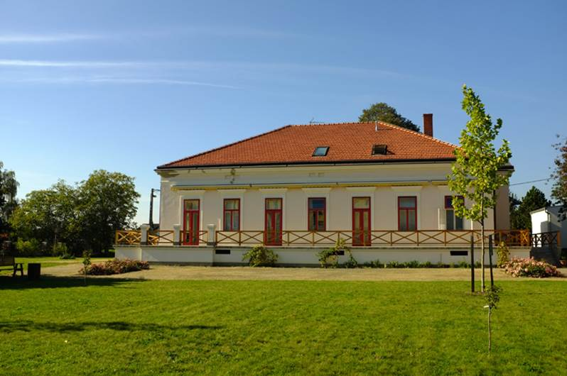

Villa Martha
- Domov se zvláštním režimem (dle zákona 108/2006 Sb. § 50).
- V roce 2009 vyhodnocen jako nejlepší projekt ROP Jihovýchod.
- Péče poskytovaná klientům se stařeckou a Alzheimerovou demencí.
- 20 klientů převážně na vícelůžkových pokojích.
- 15 pracovníků poskytujících nepřetržitou péči, z toho v přímé péči 12 pracovnic.
- Dobrá spolupráce s místní samosprávou a regionem Židlochovicko.

Obě pobytová zařízení
- Modlitebny, v nichž se konají pravidelné bohoslužby nejen pro klienty, ale i pro věřící z okolí.
- V případě přání se v modlitebnách konají smuteční rozloučení se zesnulými klienty.
- Pravidelně pořádaná ergoterapie (pracovní terapie), fyzioterapie či muzikoterapie.
- Pravidelné návštěvy smluvního lékaře; dovoz léků.
- Zajištění vlastní dopravy (např. k lékaři) bezbariérovým vozem.
- Pravidelné společné oslavy jubileí daného měsíce s kulturním programem.
- Společné oslavy Vánoc, Silvestra a jiných významných svátků.
- Mikulášská nadílka, Tři králové, pálení čarodějnic, besedy s promítáním atd.
- Pořádání kulturních akcí, spolupráce se školami, Filharmonií Brno, Národním divadlem Brno.
- Vzájemné návštěvy klientů obou zařízení.

Odlehčovací služby
Dle § 44 zákona 108/2006 Sb.
- V DDS již v provozu jednolůžkový pokoj s vlastním sociálním zařízením.
- Registrace odlehčovacích služeb pro cca 9 klientů s provozem ve všedních dnech od 7 do 17 hodin.
- 1 pečovatelka + 1 zdravotní sestra.

Rekondiční pobyty
- Pořádány od roku 1996.
- Dvakrát ročně (jaro, podzim).
- Nejen pro naše klienty, ale i širokou veřejnost.
- Cenově výhodné týdenní pobyty pro seniory v horském prostředí (Hostýnské vrchy, Žďárské vrchy) či v lázních (Luhačovice, lázně Dolní Lipová).
- Součástí pobytů je denní zamyšlení nad Písmem a cvičení, popřípadě v závislosti na místních podmínkách také plavání v bazénu.
- Kulturní program, výlety do okolí, opékání špekáčků při táboráku atp.

Týdenní stacionář Lelekovice
- Vytváří se projektová dokumentace rekonstrukce objektu na týdenní stacionář.
- V něm budou poskytovány sociální služby cca 18 seniorům v týdenním provozu od pondělí do pátku tak, aby pečující rodinní příslušníci nebyli vyloučeni z ekonomických aktivit.
- V objektu zůstane modlitebna pro konání pravidelných bohoslužeb v místě.
- Hledáme možnosti financování investice (cca 15 milionů Kč) z veřejných zdrojů (kraj, město, MMR, EU).

Vize péče Betanie o seniory
- Poskytování základního sociálního poradenství, orientace v legislativě, pomoc při vyřizování sociálních příspěvků.
- Domácí péče, občasná pomoc v domácnosti víceméně soběstačného klienta, popř. ve spolupráci s rodinou.
- Ambulantní péče v denním stacionáři či v týdenních odlehčovacích službách v případě, kdy senior potřebuje dopomoc a zvýšený dohled, které rodina nemůže přes den zajistit.
- Umístění v pobytovém zařízení v závislosti na zdravotním stavu buď v samostatném bytě, nebo vícelůžkovém pokoji s intenzivní péčí na ošetřovatelské jednotce.
- V případě diagnostikované demence umístění v domově se zvláštním režimem.

Financování provozu
- Mzdové náklady včetně odvodů činí 76% celkových nákladů organizace.
- Krytí provozních nákladů:
  - 68% příjmy za poskytované služby
  - 28% dotace z veřejných rozpočtů
  - 4% finanční dary
- Hospodaření Betanie – křesťanské pomoci, o. s. je vyrovnané a roční hrubý obrat činí 30 milionů korun.

Školící činnost
- Zajišťujeme zaměstnancům zvyšování kvalifikace v rámci celoživotního vzdělávání formou spolupráce s akreditovanými školiteli.
- Zajišťujeme možnost praktické výuky frekventantů v našich zařízeních (praktické maturity odborných středních škol, předepsaná praxe rekvalifikačních kurzů pořádaných úřadem práce).

Spolupráce s dobrovolníky
- Naše zařízení jsou otevřená spolupráci s dobrovolníky, ať už z řad členů CČSH, případně Židovské obce Brno, ale i studentů, kteří se k nám vracejí po absolvování své odborné praxe.

Poskytovanie sociálnych služieb v SR
Ing. Jarmila Boháčová, Ing. Alena Čemanová

Sociálne služby
- Sú jednou z foriem sociálnej pomoci pre ľudí v nepriaznivej sociálnej situácií.
- Štát prostredníctvom nich podporuje sociálne začlenenie občanov a uspokojovanie sociálnych potrieb ľudí.
- Druh sociálnej služby, forma a rozsah jej poskytovania sa určia podľa nepriaznivej sociálnej situácie alebo stupňa odkázanosti fyzickej osoby na pomoc inej fyzickej osoby.
- Občan má právo na výber sociálnej služby a formy jej poskytovania a právo na výber poskytovateľa sociálnej služby.

Nepriaznivá sociálna situácia
- Je ohrozenie fyzickej osoby sociálnym vylúčením alebo obmedzenie jej schopnosti sa spoločensky začleniť a samostatne riešiť svoje problémy:
- Z dôvodu, že nemá zabezpečené nevyhnutné podmienky na uspokojovanie základných životných potrieb pre svoje životné návyky alebo pre spôsob života.
- Pre ťažké zdravotné postihnutie alebo nepriaznivý zdravotný stav.
- Z dôvodu, že dovŕšila vek potrebný na nárok na starobný dôchodok.
- Pre výkon opatrovania fyzickej osoby s ťažkým zdravotným postihnutím.
- Pre ohrozenie správaním iných fyzických osôb alebo, ak sa stala obeťou správania iných fyzických osôb.
- Pre zotrvávanie v priestorovo segregovanej lokalite s prítomnosťou koncentrovanej a generačne reprodukovanej chudoby.

Zameranie sociálnych služieb
- Prevencia vzniku, riešenie alebo zmiernenie nepriaznivej sociálnej situácie jednotlivca, rodiny alebo komunity.
- Zachovanie, obnova alebo rozvoj schopnosti jednotlivca viesť samostatný život.
- Podpora začlenenia jednotlivca do spoločnosti, prevencia sociálneho vylúčenia, riešenie krízovej sociálnej situácie jednotlivca a rodiny.
- Súčasťou podpory sociálneho začlenenia osôb v nepriaznivých sociálnych situáciách je aj problematika sociálne vylúčených spoločenstiev (v rámci tejto pôsobnosti Ministerstvo PSVR SR koordinuje štátnu politiku, vypracováva stratégie a koncepčné materiály, analýzy a legislatívne zámery a koordinuje politiky s inými relevantnými oblasťami v záujme sociálnej integrácie sociálne vylúčených spoločenstiev).

Národné priority rozvoja sociálnych služieb
- Národné priority rozvoja sociálnych služieb pre roky 2009 až 2013 boli odzrkadlením reálnej situácie poskytovania sociálnych služieb v SR. Vychádzajú z potrieb identifikovaných v rámci krajiny a zároveň z priorít Európskeho spoločenstva. Sú zamerané na:
- Podporu zotrvania klienta v prirodzenom prostredí rozvojom terénnych sociálnych služieb.
- Rozvoj ambulantných sociálnych služieb a pobytových sociálnych služieb v zariadení s týždenným pobytom.
- Zvýšenie kvality a humanizácia poskytovaných sociálnych služieb prostredníctvom rekonštrukcie, rozširovania, modernizácie a budovania zariadení sociálnych služieb a vzdelávanie zamestnancov v oblasti sociálnych služieb.

Deinštitucionalizácia sociálnych služieb
- Zámerom deinštitucionalizácie je vytvorenie a zabezpečenie podmienok pre nezávislý a slobodný život všetkých občanov odkázaných na pomoc spoločnosti v prirodzenom sociálnom prostredí komunity.
- Docieli sa prostredníctvom komplexu kvalitných alternatívnych služieb vo verejnom záujme, ktoré im umožnia slobodný a nezávislý spôsob života s podporou komunity, odborníkov, členov rodiny a dobrovoľníkov.
- Slovenská republika sa koncom roka 2011pripojila k celosvetovému trendu systematického odstraňovania dôsledkov modelu inštitucionálnej izolácie a segregácie ľudí vyžadujúcich dlhodobú pomoc a starostlivosť v špecializovaných zariadeniach.

Sociálne služby krízovej intervencie
- Sociálne služby krízovej intervencie sa poskytujú pre fyzické osoby na riešenie rôznych nepriaznivých situácií (napr. ubytovanie, strava, základné ošatenie a obuv a základná osobná hygiena, domáce násilie, bývanie v osade), a to prostredníctvom:
- terénnej sociálnej služby krízovej intervencie
- nízkoprahového denného centra
- integračného centra
- komunitného centra
- nocľahárne, útulku, domova na polceste
- nízkoprahovej sociálnej služby pre deti a rodinu a zariadenia núdzového bývania.

Sociálne služby na podporu rodiny s deťmi
- Sú zabezpečované terénnou sociálnou službou v situáciách, keď rodič dieťaťa alebo tzv. náhradný rodič sa z rôznych dôvodov nemôže sám alebo za pomoci rodiny starať o svoje dieťa.
- V čase, keď sa rodič zúčastňuje napr. rekvalifikačného kurzu, poskytujú sa v rámci tejto sociálnej služby rodine rôzne úkony zabezpečujúce starostlivosť o dieťa a o domácnosť (napr. stravovanie, osobná hygiena, obliekanie, príprava na školské vyučovanie, sprevádzanie do školy alebo na voľnočasové aktivity).
- Do tejto skupiny sociálnych služieb bola s účinnosťou od 1.1.2014 zaradená aj sociálna služba - služba včasnej intervencie. Táto sociálna služba je určená pre dieťa so zdravotným postihnutím do sedem rokov veku a pre jeho rodinu (špecializované poradenstvo, sociálna rehabilitácia, rôzne preventívne aktivity a výkon stimulácie rôznymi metódami a technikami zameranými na senzorické a motorické stimulácie).
Sociálne služby na riešenie nepriaznivej sociálnej situácie z dôvodu ŤZP alebo z dôvodu dovŕšenia dôchodkového veku
- Zariadenia sociálnych služieb
- Opatrovateľská služba
- Prepravná služba
- Sprievodcovská a predčitateľská služba
- Sprostredkovanie tlmočníckej služby a osobnej asistencie
- Požičiavanie pomôcok
- Sociálne služby s použitím telekomunikačných technológií a krízová pomoc.

Zariadenia sociálnych služieb sú určené pre:
- Fyzické osoby odkázané na pomoc inej fyzickej osoby z dôvodu ťažkého zdravotného postihnutia.
- Fyzické osoby s vymedzeným druhom zdravotného postihnutia.
- Fyzické osoby vyššieho veku.

Opatrovateľská služba
- Ide o terénnu sociálnu službu, ktorá sa poskytuje osobám odkázaným na pomoc inej osoby.
- Odkázanosť posudzuje príslušný lekár obce v rámci lekárskej posudkovej činnosti.

Prepravná služba
- Poskytuje sa osobám s ťažkým zdravotným postihnutím, ktoré sú odkázané na individuálnu prepravu a osobám s nepriaznivým zdravotným stavom ovplyvňujúcim ich mobilitu a orientáciu.

Sprievodcovská a predčitateľská služba
- Sprievod sa poskytuje na lekárske vyšetrenie, vybavenie úradných záležitosti, do školy, zo školy, do zamestnania, zo zamestnania a na záujmovú činnosť.

Sprostredkovanie tlmočníckej služby a osobnej asistencie
- Sprostredkovanie tlmočníckej služby sa poskytuje osobám odkázaným na tlmočenie. Sprostredkovanie osobnej asistencie je určené fyzickým osobám s ťažkým zdravotným postihnutím.

Požičiavanie pomôcok
- Fyzická osoba s ťažkým zdravotným postihnutím preukazuje odkázanosť na túto službu posudkom podľa zákona o peňažných príspevkoch na kompenzáciu ťažkého zdravotného postihnutia

Sociálne služby s použitím telekomunikačných technológií a krízová pomoc
- Medzi tieto sociálne služby patrí monitorovanie a signalizácia potreby pomoci (komunikácia prostredníctvom signalizačného zariadenia alebo audiovizuálneho zariadenia napojeného na centrálny dispečing, napr. náramok signalizujúci potrebu pomoci) a krízová pomoc prostredníctvom telekomunikačných technológií (napr. telefónna linka dôvery, cez email).

Podporné služby
- Odľahčovacia služba
- Pomoc pri výkone opatrovníckych práv a povinností
- Denné centrum
- Podpora samostatného bývania
- Jedáleň, práčovňa, stredisko osobnej hygieny
- Poskytovanie finančných príspevkov podľa novely zákona o sociálnych službách.

Odľahčovacia služba
- Táto sociálna služba je určená len fyzickým osobám – opatrovateľom, ktorí zabezpečujú opateru v rámci peňažného príspevku na opatrovanie.
- Opatrovateľ si môže realizovať svoj program a plány (dovolenka, vybavenie osobných záležitostí, stretnutie s priateľmi) sumárne 30 dní v rámci jedného kalendárneho roka.

Pomoc pri výkone opatrovníckych práv a povinností
- Pomoc spočíva najmä v poskytovaní alebo sprostredkovaní sociálneho a iného odborného poradenstva súdom ustanovenému opatrovníkovi.

Denné centrum
- Ide o bývalé kluby dôchodcov, s tým, že okrem ľudí vo vyššom veku a s nepriaznivým zdravotným stavom alebo s ťažkým zdravotným postihnutím, môžu tieto centrá navštevovať aj rodičia s deťmi alebo priamo starí rodičia s vnúčatami.
- Zabezpečujú nielen záujmovú činnosť, ale poskytujú aj sociálne poradenstvo.

Podpora samostatného bývania
- Ide napr. o pomoc pri vedení domácnosti, pri hospodárení s finančnými prostriedkami, pri platení účtov, pri nadväzovaní kontaktov.

Jedáleň, práčovňa, stredisko osobnej hygieny
- Spoločným znakom týchto podporných sociálnych služieb je, že sa poskytujú rovnakému okruhu cieľových skupín, ktorými sú osoby s ťažkým zdravotným postihnutím alebo nepriaznivým zdravotným stavom, osoby vyššieho veku a osoby, ktoré nemajú zabezpečené nevyhnutné podmienky na uspokojovanie základných životných potrieb.

Poskytovanie finančných príspevkov podľa novely zákona o sociálnych službách
- Pre obce a neverejných poskytovateľov sociálnych služieb (zariadenia pre seniorov, zariadenia opatrovateľskej služby, denné stacionáre, nocľahárne)
- Podmienky pre poskytovanie finančného príspevku sú upravené v zákone o sociálnych službách.

Vybrané inštitúty kvality v sociálnych službách

- Hodnotenie podmienok kvality poskytovanej sociálnej služby
Národná legislatíva nepoužívala do januára 2014 pojem štandardy kvality, ale pojem podmienky kvality poskytovanej sociálnej služby, ktoré sa hodnotili v troch oblastiach:
- procedurálne podmienky (zamerané najmä na hodnotenie postupov, spôsobov a pravidiel pri poskytovaní sociálnej služby, vypracovávaní, hodnotení a revízii individuálneho rozvojového plánu klientov, vytvárania podmienok pre ich aktivizáciu, pre ich vyjadrovanie sa k úrovni služby),
- personálne podmienky (napr. hodnotenie postupov a pravidiel na prijímanie zamestnancov, ich vzdelávanie, hodnotenie, či poskytovanie supervízie),
- prevádzkové podmienky (napr. vybavenie a bezbariérovosť prostredia poskytovateľa služby, rešpektovanie ľudskej dôstojnosti, hospodárenie, poskytovanie, spracovávanie a dokumentovanie informácií).
Kompetencia hodnotenia podmienok kvality v sociálnych službách pripadá podľa platného zákona MPSVR SR. MPSVR SR je viazané povinnosťou vykonávať špecifickú kompetenciu hodnotenia podmienok kvality poskytovaných sociálnych služieb prostredníctvom poverených štátnych zamestnancov/kýň a prizvaných odborníkov pre jednotlivé oblasti hodnotenia. Začiatok výkonu tejto kompetencie je však posunutý až na rok 2016 s ohľadom na sťažené podmienky celkového zabezpečovania sociálnych služieb v období ekonomickej krízy a jej pretrvávajúcich účinkov.
To však neznamená, že do roku 2016 sa problematike kvality zainteresované subjekty nemajú venovať. Je totiž potrebné prepájať model založený na hodnotení, ktorý bude realizovať ministerstvo, s modelom trvalého zlepšovania sociálnych služieb založenom na sebahodnotení ich poskytovateľov.

- Kvalifikačné predpoklady a ďalšie vzdelávanie v sociálnych službách
Súčasťou kvality v sociálnych službách je aj kvalifikovanosť zamestnancov a zamestnankýň, ktorí v nich pôsobia a zabezpečenie systému ich permanentného vzdelávania. Zákon o sociálnych službách vymedzuje okruh pracovných činností v oblasti sociálnych služieb a kvalifikačné predpoklady, ktoré sú potrebné pre ich vykonávanie.
Ide o tieto činnosti: základné a špecializované sociálne poradenstvo, sociálna práca, supervízia, opatrovanie, tlmočenie, pomoc pri výkone opatrovníckych práv, pracovná terapia, inštruktorstvo sociálnej rehabilitácie, koordinovanie výkonu poskytovania sociálnej rehabilitačnej činnosti. Rovnako určuje, aké kvalifikačné predpoklady musí mať splnené vychovávateľ a ďalší pedagogický zamestnanec, zdravotnícky zamestnanec či ten, kto vykonáva lekársku posudkovú činnosť. Osoba, ktorá vykonáva sociálnu prácu alebo špecializované sociálne poradenstvo, musí mať ukončené vysokoškolské vzdelanie výlučne v odbore sociálna práca.

- Akreditácia vzdelávacích programov
Kvalita v sociálnych službách zabezpečovaná prostredníctvom kvalitného celoživotného vzdelávania ľudí, ktorí sa v nich angažujú, vyvolala aj potrebu nového spôsobu akreditácie vzdelávacích programov. Novým zákonom o sociálnych službách došlo v tejto oblasti k významnému posunu, ktorý sa realizoval dvomi smermi:
- Posilnením kompetencie MPSVR SR ako ústredného orgánu štátnej správy priamo zodpovedného za oblasť sociálnych služieb v oblasti akreditačného procesu, nakoľko v období predtým vykonávalo akreditácie vzdelávacích programov aj pre sociálnu oblasť Ministerstvo školstva SR .
- Rozšírením povinnosti akreditácie nielen na vzdelávacie programy, ale aj na iné odborné činnosti, akými sú špecializované sociálne poradenstvo alebo sociálna rehabilitácia.
Na účely prípravy podkladov a vyjadrení pre rozhodovanie Ministra práce, sociálnych vecí a rodiny SR o udelení, neudelení, o zmene, predĺžení alebo odňatí akreditácie funguje na MPSVR SR od roku 2009 Akreditačná komisia. Skladá sa zo zástupcov štátnej správy a samosprávy, mimovládneho sektora a univerzitnej pôdy.

- Dobrovoľníctvo v sociálnych službách
Neodmysliteľnou súčasťou kvality v sociálnych službách sa postupne stáva jej dobrovoľnícky prvok. Dobrovoľníctvo v sociálnych službách patrí k jednej z najrozšírenejších oblastí dobrovoľníctva, v ktorej sa angažujú ľudia rozličného veku.

ZDROJE

Asociace nestátních neziskových organizací Jihomoravského kraje [online]. 2014 [cit. 2014-12-03]. Dostupné z: http://www.annojmk.cz/

Generální ředitelství. Úřad práce České republiky [online]. [cit. 2014-12-03]. Dostupné z: https://portal.mpsv.cz/upcr/gr

Odbor sociálních věcí. Portál Jihomoravského kraje [online]. [cit. 2014-12-03]. Dostupné z: http://www.kr-jihomoravsky.cz/Default.aspx?ID=18642&TypeID=2

Portál sociální péče ve městě Brně [online]. 2009 [cit. 2014-12-03]. Dostupné z: http://socialnipece.brno.cz/

Prezentace jednotlivých účastníků semináře

